Параллельная программа на MPI, которая реализует
однокубитное квантовое преобразование с шумами.

Описание задачи: https://drive.google.com/file/d/0B9zjVQpJavyZU3RjZGtrS21ZYWhHMDdxNGxYd2xlMUJ3UlJj/view

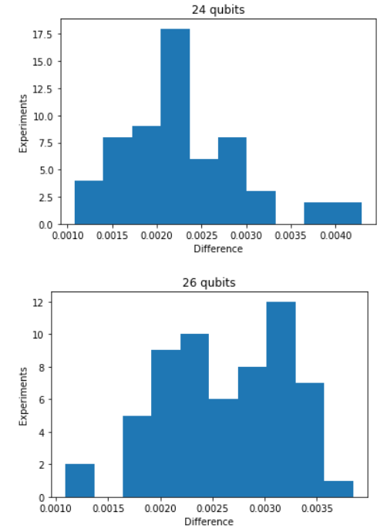
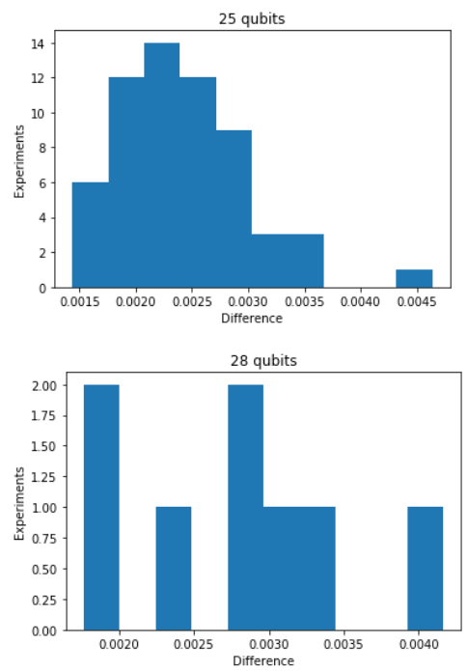

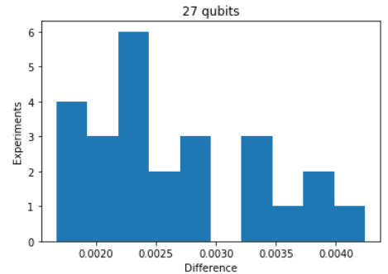

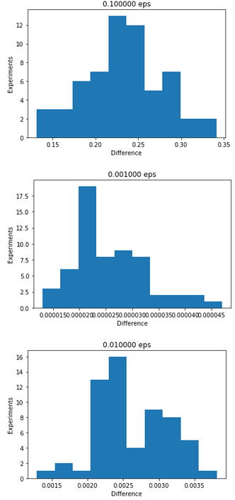

Вывод: с увеличением Е, с увеличением количества кубитов, точность ухудшается. Ускорение для двух узлов хуже, чем для одного, стоит использовать 4 вычислительных узла.

